MONGOLIJA
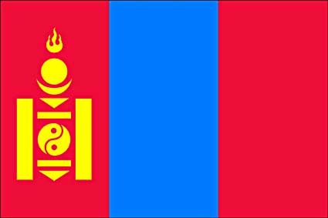

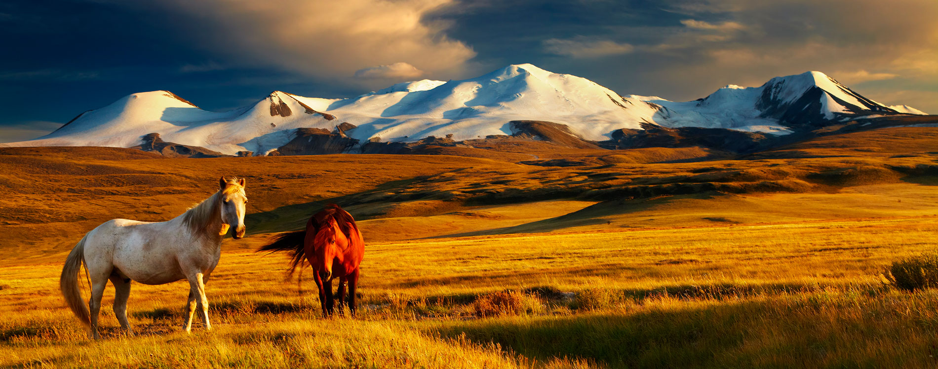

OSNOVNI PODATKI
DRŽAVNA UREDITEV: Parlamentarna republika
GLAVNO MESTO: Ulan Bator/ Ulaan bataar
POVRŠINA: 1.564.116 km²
PREBIVALSTVO (ocena 2014): 2.953.190
URADNI JEZIK: mongolščina
VALUTA: Mongolski tögrög – tugrik
VERE: budizem, islam

LEGA
Mongolija ali dežela Modrega neba je ogromna, redko poseljena stepska država v srednji Aziji. Država je velika kot tri Francije skupaj in ima malo manj kot tri milijone prebivalcev, od tega jih milijon živi v mestih - približno 700.000 v glavnem mestu Ulan Batorju. Na severu Mongolija meji z Rusijo, na jugu s Kitajsko, na zahodu pa se približa Kazahstanu. Je druga največja Azijska država, ki nima morske obale. Približno 30% prebivalstva je nomadov ali pol-nomadov. Prevladujoča vera v Mongoliji je tibetanski budizem. Islam je prevladujoča religija med etničnimi Kazahstanci. Približno 20% prebivalstva živi z manj kot 1,25 € na dan.
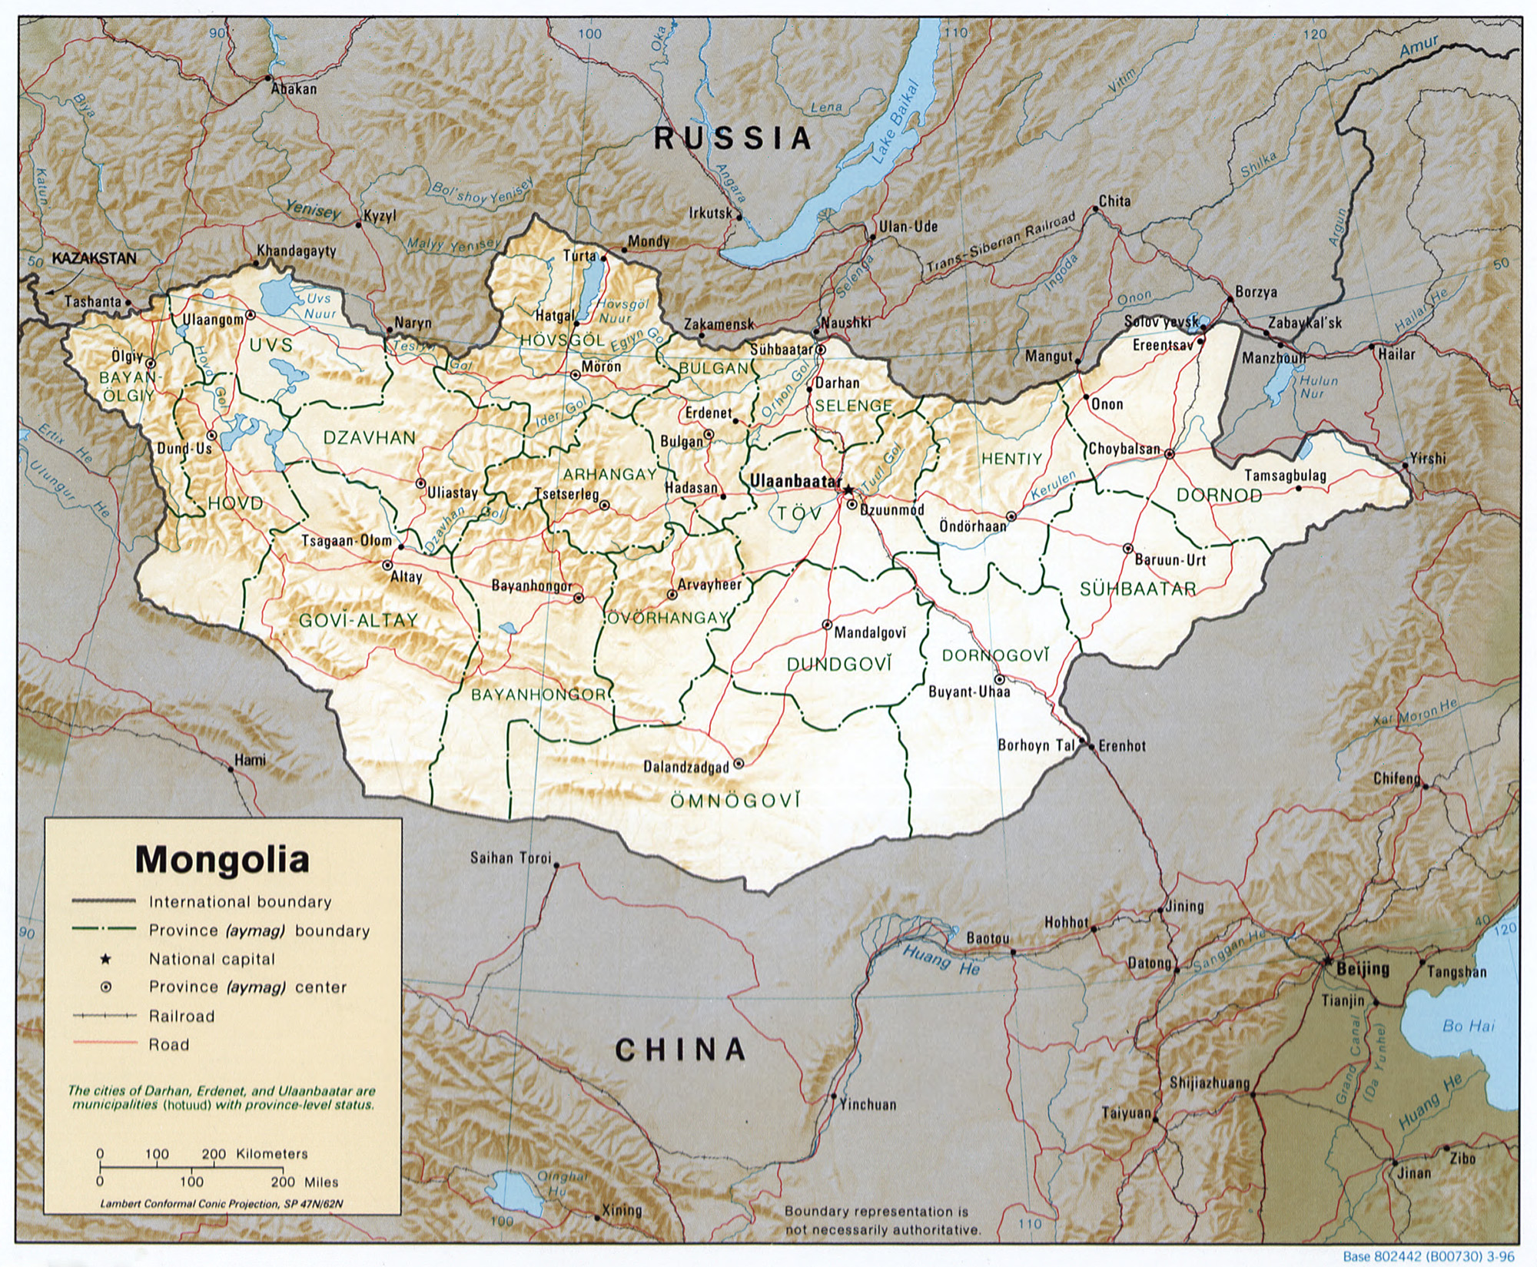
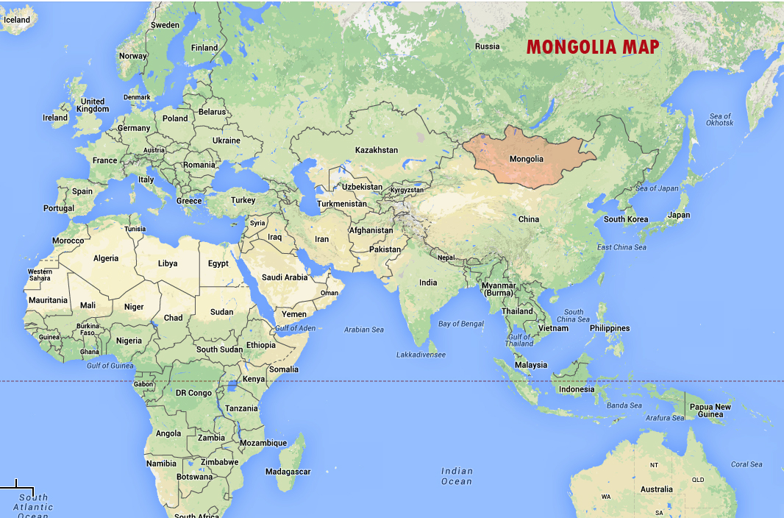
ZGODOVINA
ZAČETKI IMPERIJA
Ljudska republika Mongolija je danes le še majhen ostanek nekdanjega velikanskega imperija, ki se je na vrhuncu svoje slave, ob koncu 13.st., raztezal vse od Kitajskega morja na vzhodu do Črnega morja na zahodu in mejil na Evropo.
Mongoli so bili tisočletja pastirski nomadi, in so sledili svoji čredi goveda in jakov, konj in ovac po prostranih travnatih planjavah in stepah. Kamorkoli so šli, vselej so imeli seboj šotore , ki so jih imenovali jurte. Živina jim je bila za hrano, dajala jim je mleko, celo greli so se ob ognjih, ki so jih kurili s posušenim govnom. Ničesar niso pridelovali in nikjer se niso stalno naselili.
V svetovno zgodovino so stopili leta 1206 , ko so izvolili kneza Temudžina (okoli 1167-1227) za velikega kana. Dobil je naslov Džingiskan (gospodar sveta) in formalno postal vladar vseh ljudstev Mongolije.

DŽINGISKANOV VZPON
Ko je Temudžin dobil naziv Džingiskan, je že pokazal svojo vojaško in politično nadarjenost tako, da si je podvrgel nekaj mongolskih plemen. Svojemu zelo razkropljenemu ljudstvu je skušal dati občutek skupne identitete in naučil ga je bojevanja. Njegovi vojaki so se prebili čez puščavo Gobi, se razlili čez Veliki zid in leta 1215 zavzeli severno Kitajsko. Na zahodu so napadli Rusijo in Perzijo ter prišli skoraj do Konstantinopla. Pobili so veliko ljudi in dobesedno izbrisali precejšni del islamske kulture na srednjem vzhodu.
Temudžin je umrl leta 1227 in nasledil ga je njegov sin, veliki kan Ogdej. Izjemno hitra in kruta mongolska osvajanja so se nadaljevala. Pod Ogdejevim poveljstvom je mongolska horda prodrla skozi Madžarsko in Poljsko ter ogrozila središče evropske civilizacije. Med ostro zimo 1037-38 je strla Rusijo, leta 1240 pa do tal porušila mesto Kijev. Mlajši Džingiskanov vnuk Kublajkan, je leta 1234 zavzel južno Kitajsko in od leta 1279 do 1368 so Mongoli zasedali kitajski prestol – to je bila dinastija Juan.
Smrt velikega kana Ogdeja je končala mongolsko osvajanje Evrope. Vrniti so se morali v Mongolijo in izvoliti novega kana. Umaknili so se in utrdili svojo moč ob ruski meji.
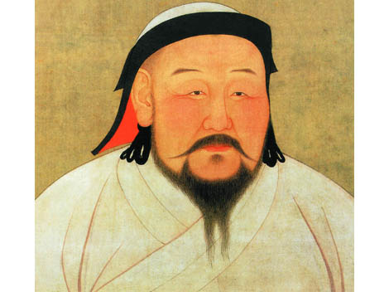
Džingiskan

PROPAD MONGOLSKEGA IMPERIJA
Mongoli so sicer bili kruti in neusmiljeni kot osvajalci, vendar dokaj strpni kot vladarji. Kot je poročal raziskovalec Marco Polo, ki je služil Kublajkanu od leta 1275 do 1292, so verstva in kulture pod njihovo oblastjo cvetele. Vendar pa Mongoli niso znali zediniti ljudstev svojega imperija. Uspešni osvajalci so bili slabi upravljavci. Kljub standardiziranemu zakonodajnemu sistemu in uporabi papirnatega denarja , ki ga je vpeljal Ogdej leta 1236, se je kmalu pokazala osnovna šibkost mongolskega imperija. Mongolijo so kar tristo let pretresali notranji spori in imperij je polagoma razpadal. Leta 1630 so te spore izkoristili Mandžuri. Povezali so se z južnimi Mongoli, porazili Kitajce in ustanovili dinastijo Čing. Mandžuri so postali nesporni vladarji in so razdelili Mongolijo na dva dela:
- notranja Mongolija, ki je bliže Kitajski
- zunanja Mongolija.
Mandžuri so vladali od 1691 do 1911.
Ko je prva kitajska revolucija leta 1911 zrušila mandžujsko dinastijo Čing (Qing), je severna - zunanja Mongolija izrabila priložnost in z rusko podporo razglasila neodvisnost. Novo mongolsko državo je vodil edini človek, ki je imel priznano oblast nad vsemi - veliki lama Bogdo Džigin. Toda med prvo svetovno vojno, leta 1915, je ruski car prepustil severno Mongolijo kot avtonomno pokrajino Zunanja Mongolija znova Kitajcem, ki so jo leta 1919 povsem priključili svojemu cesarstvu.
Ruska revolucija in državljanska vojna sta segli tudi na Daljni vzhod. Mongolijo so zasedli beli, pripadniki protisovjetskih sil, toda zelo kmalu se je ustanovilo podtalno osvobodilno gibanje imenovano Mongolska ljudska stranka (MLS), ki se je povezala s sovjetskimi četami v Sibiriji. Marca 1921 je MLS imela svoj prvi kongres in začasno ustanovila revolucionarno vlado. Kmalu po tistem so v Zunanjo Mongolijo vkorakale sovjetske čete in ob pomoči maloštevilne mongolske revolucionarne armade premagale belo gardo. Julija istega leta so v Urgi - današnjem Ulan Batorju - postavili prosovjetsko vlado. Veliki lama je sicer ostal poglavar države, toda njegova oblast je bila strogo omejena. Leta 1922 se je začel prvi val čistk po sovjetskem vzoru, MLS se je preimenovala v Mongolsko revolucionarno ljudsko stranko. Ko je veliki lama Bogdo Džigin leta 1924 umrl, niso določili njegovega naslednika, ampak so Mongolijo 13. junija 1924 razglasili za ljudsko republiko. Najvišji organ oblasti je postala ljudska skupščina, imenovana veliki hural, čeprav so državo vodili in politično odločali komiteji po sovjetskem vzorcu.

NARAVNO - GEOGRAFSKE ZNAČILNOSTI
Mongolija leži na prostrani enoti, ki jo sekajo tri gorske verige - Altaj, Hangaj in Hentej. Noben del dežele ni nižji od 518 m nad morsko gladino in večino plodne zemlje sestavljajo travniki. Nerodovitna puščava Gobi na jugu dežele, ki meji na Kitajsko, pokriva eno tretjino mongolskega ozemlja.
Zemljepisno lahko Mongolijo razdelimo na pet velikih območij: na zahodu se razteza mongolski Altaj z več kot 4000 m visokimi vrhovi, ki jih pokriva led in sneg. Najvišja točka v Mongoliji je Hujten na skrajnem zahodu, v pogorju Ttavan Bogd, ki je del mongolskega Altaja z višino 4374 m. Nanj se proti vzhodu navezuje velika depresija s številnimi, deloma slanimi jezeri, med katerimi sta tudi skoraj okroglo, 3370 kvadratnih kilometrov veloki jezero Uvs in jezero Hovsgoi. Na severu se razprostira najbolj poseljena pokrajina Osrednja Mongolija s sredogorjema Hangaj in Hentaj, katerih položna pobočja prehajajo v široke doline, preprežene z gostim rečnim omrežjem Selenge in Orhona ter njunih pritokov. Na tem rodovitnem območju je bila tudi stara prestolnica Karakorum (glavno mesto mongolskega imperija v 13.st.). Na vzhodu se razteza velika planota, kjer so najboljši pašniki pa tudi gozdovi. Jug in jugovzhod pa prekriva ilovnata, z rumenim grmičevjem porasla puščava Gobi, stepsko območje z bornim rastlinjem, ki zavzema kar tretjino države. Golo enoličnost te pokrajine razbija le nekaj oaz, kakršna je Dolina kondorjev v bližini kitajske meje.
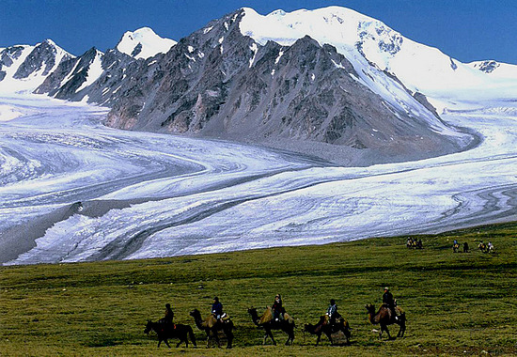
Altaj
Tako kot je razčlenjena pokrajina, so v grobem razčlenjena tudi rastlinska območja. Za sever so značilne tundre, tajge in horske stepe, za širok srednji pas, ki se vleče v smeri od zahoda proti vzhodu skoraj skozi vso Mongolijo, prostrane stepe in polpuščave, za jug pa kamnite in peščene puščave kot del srednjeazijskega puščavskega pasu.

VODOVJE
Najglavnejši mongolski reki sta Selenga (992 km, v Mongoliji 593km) in Orkhan (1124km), ki je najdaljša v državi. Na severovzhodu teče Kherken (1254 km, v Monogliji 1090 m).
Mongolija ima veliko jezer, največ jih je na skrajnem zahodu, kjer se nahajajo Uvs (3350 km²), Har-Us (1578 km²) in Hjargas (1407 km²), ki so največja v državi. Drugo največje jezero je Hôvsgôl (2.760 km²) 200km daleč od Bajkala na jugovzhodu.
Mongolijo ne obliva morje.

PUŠČAVA GOBI
Puščava Gobi je ena najpustejših in najlpeših krajev sveta. Temperaturna razlika med poletjem in zimo je skoraj 100°C : poleti temperature segajo do 45°C, pozimi pa tudi do 50-55°C pod ničlo. Površje je večinoma pokrito z glino, sipine peska prekrivajo samo 3% ozemlja. Pred milijoni let je bila puščava Gobi popolnoma drugačna, saj je bila vlažna, prepredena z rastlinami in je imela zelo dobre pogoje za življenje dinozavrov. Danes Gobi naseljajo nomadi in redke živali kot divji osel, konj Prewalski, saiga (endemična antilopa) in medved z Gobija. V puščavi dobimo tudi krasne samostane in druge zgodovinske ter kulturne ostanke. Gobi prekriva približno eno tretjino celotnega površja Mongolije in del Kitajske.
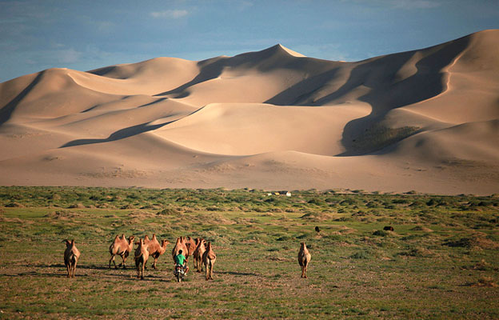
Gobi
KAŠMIRSKA KOZA
Zaradi povečanega števila kašmirskih koz, katerih dlaka se uporablja za pridelavo kašmira, mongolski stepi grozi, da se bo spremenila v puščavo. V puščavi Gobi je 40 milijonov kašmirskih koz od leta 2007. Iz njihove dlake pridelujejo t. i. "diamantno vlakno", iz katerega izdelujejo oblačila, kot so jopice in puloverji, ki so izjemno priljubljeni med premožnejšimi Evropejci in Američani. Na drugi strani pa si z izkupičkom od prodaje revni mongolski kmetje kupujejo osnovne dobrine.

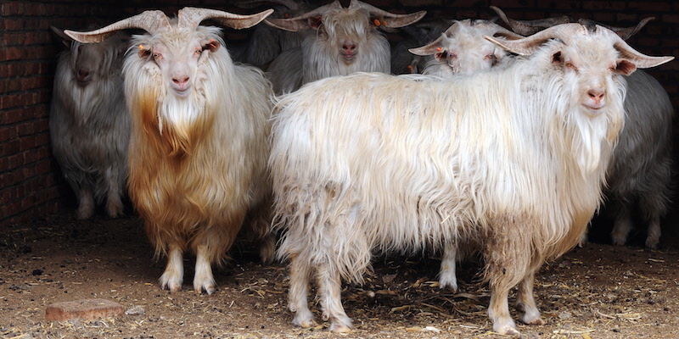
kašmirska koza

PODNEBJE
Zaradi posebnega reilefa in velike odmaknjenosti od ocena ima država ekstremno celinsko podnebje. Na eni strani imamo dolgo in zelo mrzlo zimo skoraj brez snega, na drugi strani pa kratko, toplo in še kar namočeno poletje. Prehodi med zimo in poletjem (5 do 6 tednov) so zelo kratki in se kažejo v sunkovitem naraščanju ali padanju temperatur. Srednja januarska temperatura v Ulan-Batorju je -27°C, pri čemer so minimumi skoraj vsako leto po -40°C. Julijske temperature so med 9 in 24°C in se lahko povzpnejo do 38°C. V državi je na splošno zelo malo padavin (med 200 in 250mm). Na goratem severu dosežejo do 400mm, v puščavi Gobi na jugu pa padejo 100mm. Večina padavin pade julija in avgusta in so največ v obliki neviht in nalivov, kar povzroča, da reke prestopajo bregove.

PREBIVALSTVO
DRŽAVNA UREDITEV
Mongolija je demokratična republika z dvodomnin parlamentom, neodvisna od leta 1911. Med letoma 1946 in 1990 socialistična republika po sovjetskem zgledu in pod močnim vplivom takratne ZSSR. Deli se na 21 provinc in okoliš glavnega mesta.

PREBIVALCI
Mongolija ima ogromno ozemlje, kar petkrat večje od Italije in ima približno dva milijona in pol prebivalcev. 900.000 prebivalcev so nomadski pastirji, ki se preseljujejo s kamelami najmanj 15-krat na leto, da bi našli pašnike in vodo za živino. Mongolija je najmanj redko poseljena država na svetu, saj ima samo 1,9 prebivalcev na km² (ocena leta 2008).
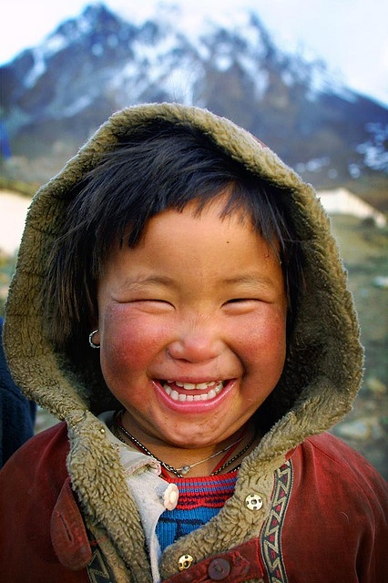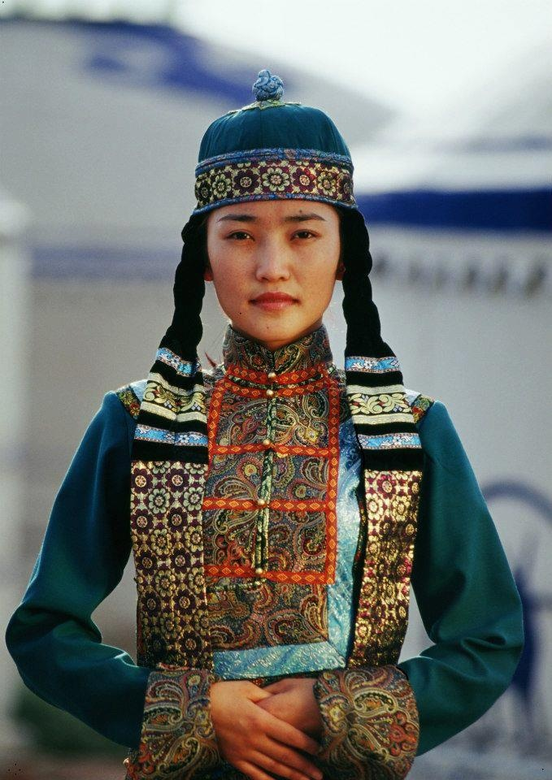 tipična mongolska oblačila
VERE
Čeprav so po religiji večinoma budisti obstaja tudi islamska vera, ki jo lahko najdemo na Zahodu Mongolije tik ob meji s Kazakhstanom. Tako imenovani Kazakhi se ne razlikujejo samo po veri in kulturi, temveč tudi po jeziku, ki je različen od mongolskega uradnega jezika. Poleg budizma in islamske vere pa obstaja tudi njihova najstarejša oblika verovanja »shamanizem«. Shamani verjamejo v nebo in zemljo in povezavo med človekom in drugim svetom, ter gledajo v prihodnost. Tako imenovani »ovoo« je pravi dokaz, da shamanizem obstaja. «Ovoo« je kup kamenja in lesa v obliki piramide, ki je okrasena z modrimi rutami. »Ovoo« predstavlja nebo in zemljo. Ga je mogoče zaslediti po celi Mongoliji, ponavadi je postavljen na kakšnem hribu ali izhodu iz mesta ali vasi. Domačini se obvezno ustavijo ob »ovu« in tam odvržejo kakšen kamen, lahko tudi prazno flašo vodke ali denar. Namreč verjamejo, da jim to prinese srečo.

JEZIKI IN ETNIČNE SKUPINE
Mongolija ni čisto homogena. 87% so Mongoli. Njihovi najbolj tipični predstavniki so Halha, ki tovrijo 77,5% prebivalstva. Med nemongolska ljudtsva pa spadajo večinoma ljudstva turške jezikovne skupine (npr. Kazahi), ki živijo na zahodu in severozahodu države. 3,5 milijona Mongolov živi na Kitajskem (v avtonomni pokrajini Notranja Monoglija in v Sinkiangu). V Rusiji pa jih živi okrog 700.000 v dveh sosednjih avtonomnih republikah (Burjato-mongolski in Tuvinski) ter v zelo oddaljeni Kalmiški avtonomni republiki.
Druge večje etnične skupine:
- Bayan; na severozahodu, pokrajina Uvs. (35.000 oseb)
- Buriati; na presiberskem pasu, pokrajine Bulgan, Dornod, Khentii, Selenge (40.000 oseb)
- Dariganga; na srednjem jugu, (35.000 oseb)
- Dorvod; na severozahodu; pokrajini Uvs in Khovd (60.000 oseb)

GOSPODARSTVO
Že stoletja je mongolsko gospodarstvo bilo zelo primitivno in je temeljilo skoraj izključno na nomadski paši živine. To se je v 20. stoletju spremenilo, še posebej po letu 1948, ko je vlada začela program za razvoj gospodarstva z vrsto petletnih načrtov. Za gospodarski razvoj so Mongolcem pomagali Sovieti in Kitajci.
Na mongolsko ekonomijo je uplival kolaps sovietske zveze, saj zaradi tega Sovieti niso več pomagali Mongolcem. V 90-ih letih je država doživela ekonomsko recesijo, ki je povečala revščino in brezposelnost.

KMETIJSTVO in ŽIVINOREJA
Poljedelstvo ima v Mongoliji dobre pogoje za razvoj, še posebno v bolj namočenem porečju reke Selenge, predvsem med Ulan-Batorjem in mejo z Rusijo. Poleg žit gojijo tudi krompir.
Kot v preteklosti, živinoreja je temelj gospodarstva. Ovce so najštevilčnejše, sledijo koze, govedo, konji in kamele. Veliko izvažajo govedo in volne, mlečne izdelke, meso, kože in krzna.
Leta 2002 je približno 30% vseh gospodinjstev v Mongoliji živelo od vzreje živine. Največ pastirjev sledi vzorcu nomadskega ali pol-nomadskega pastirstva. Zaradi hude zime 2009-2010, je Mongolija izgubila 9,7 milijonov živali ali 22% vseh živali. To je takoj vplivalo na cene mesa, ki so se podvojile.

RUDARSTVO in ENERGETIKA
Mongolija je tudi dežela ogromnih rudnih bogastev, saj premore železo, kositer, baker, zlato, srebro, uran, mangan, tungsten, molibden in volfram, pa premog ter celo nekaj nafte in oljnih skrilavcev. Rude, predvsem bakrova in molibdenova, zavzemajo tudi zelo pomembno mesto v mongolskem izvozu. Rudarjenje še vedno narašča kot glavna industrija Mongolije, kar je razvidno iz številnih kitajskih, ruskih in kanadskih podjetij, ki odpirajo in začnejo rudarsko podjetje v Mongoliji.
Energetski viri za proizvodnjo električne energije so: fosilna goriva: 99.9 %, jedrska energija: 0 %, obnovljivi viri: 0.1 %, hidroelektrarne: 0.0 %.

INDUSTRIJA
Mongolska industrija deluje na sovietskem modelu, ki mu pravimo kombinat (t.j. gospodarska enota, ki sestoji iz več sorodnih, med seboj tehnološko povezanih obratov, podjetij) in temelji na tem, da iz surovin dobijo končni izdelek. Po letu 2000 je vlada začela privatiziranje državnih podjetij, da bi lahko modernizirali državo in da bi lahko tuja podjetja delovala v državi. V Mongoliji imamo različne industrije: živilske, tekstilne, cementarne, metalurške in mehanske naprave in indusrtrije za izdelavo lesa. Glavne industrijske panoge so: rudarstvo (baker, zlato, molibden) in tekstilna za kašmir, kameljo volo, kožo in usnje. Glavno industrijsko območje se razprostira vzdolž severnega dela glavne mongolske prometnice, transmongolske železnice, nekako med Ulan-Batorejm, Darhanom in Suhe-Batorjem že ob ruski meji. To je obenem eno najbolj razvitih območij v Mongoliji, saj izkazuje zelo živahno razvojno dinamiko.

TURIZEM
Turisti lahko pridejo v državo samo med poletjem, saj zime so zelo dolge in mrzle. Mongolija privablja turiste zaradi svojega naravnega bogastva in zaradi svoje zgodovine. V zadnjih časih vedno več ljudi obišče Mongolijo, največ so Rusi in Kitajci.

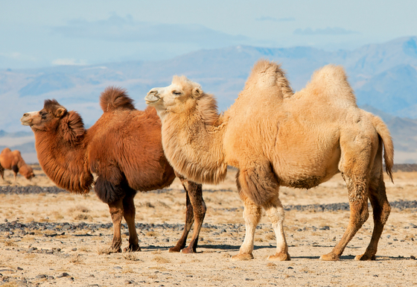
Kamela za volno
GLAVNO MESTO – ULAN BATOR
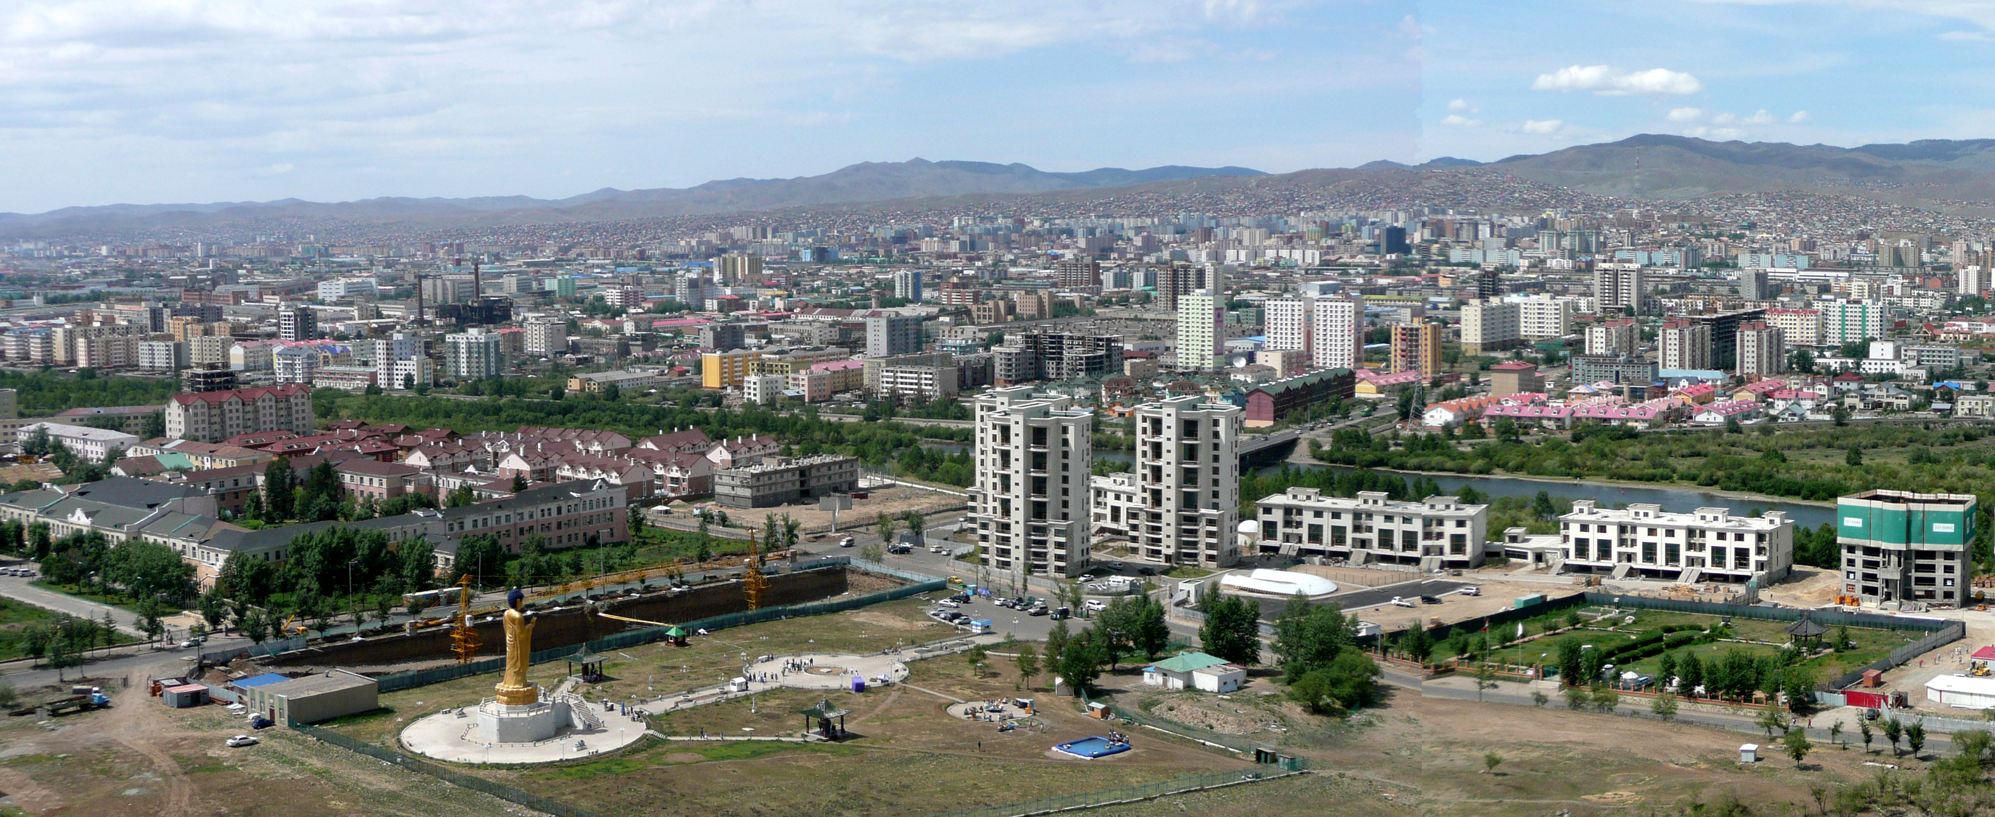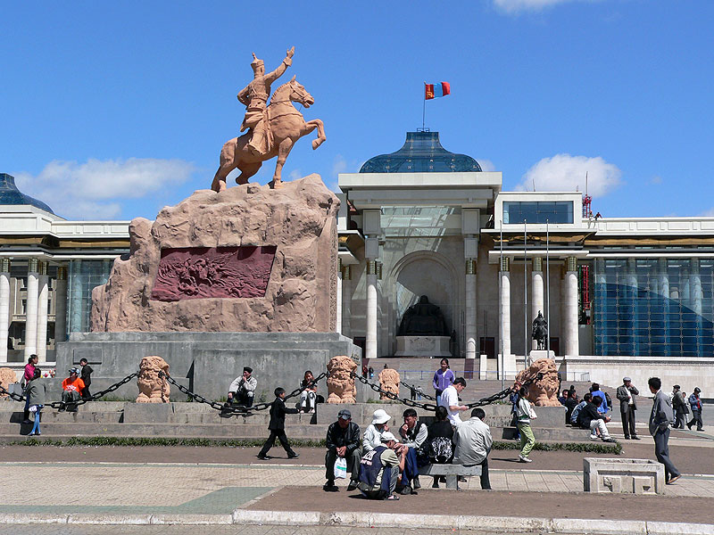Leži na jugozahodnem delo gorovja Hentej in čez mesto teče reka Tuul. Ulan bator je bil ustanovljen leta 1639 in je razdeljen na tri dele: sveto mesto Mongolcev, komercilano predmestje in antični center, ki so ga utrdili Kitajci. Leta 1921 sta zavzela mesto Rdeča armada in čete revolucionarja Sukeja Batorja. Ker so komunisti zmagali so leta 1924 mesto poimenovali Ulan Bator. Je glavni politični in kulturni sedež države in tukaj so sedeži državne skupščine, muzej naravoslovne zgodovine in muzej umetnosti Zanabazar. V Ulan Batorju sta dve univerzi National University of Mongolia in Mongolian University of Science and Technology. V okolici mesta je velika večina industrij v celi državi. Dobimo: živilsko industrijo (pivovarne, tovarne za likerje in meso, mlini), tekstilne industrije, za usnje, za keramiko in za gradbeni material. Mesto je povezano s transmongolsko, transibersko in kitajsko železnico. Letališče v Ulan Batorju se imenuje Chinggis Khan.

